10.04.20 Физика 10 класс
Тема: Электрический ток. Сила тока.
Изучить параграф 100, стр. 331-334
Ответить на вопросы.
1. Электрический ток -________________________________
2. Что принимают за направление электрического тока?

3.Составить определение силы тока и записать формулу.
4.В каких единицах измеряется сила тока, каким прибором?
5.Сила тока, подобно заряду – величина _______________?
6.Разобрать «Связь силы тока со скоростью направленного движения частиц.»
7.Выпишите условия существования электрического тока.

8. Выполнить самостоятельную работу

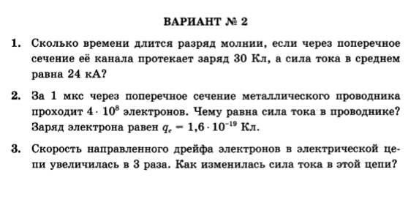
Не забываем ставить число, за которое выполняем задание.

Выполненное задание прислать по электронной почте vthernih@yandex.ru

